APSTIPRINĀTA
Iepirkuma komisijas
2009. gada 7.decembra sēdē
(protokols Nr. 1)

Ludzas novada pašvaldība

IEPIRKUMA

„Ludzas pilsētas speciālās pirmskolas izglītības iestādes „Rūķītis” grupu iebūvējamo mēbeļu piegāde

(iepirkuma identifikācijas numurs – LNP 2009/34)

INSTRUKCIJA

Ludza 2009
Saturs

1. | Vispārīgā informācija | 3
2. | Informācija par iepirkuma priekšmetu | 5
3. | Prasības pretendentiem | 5
4. | Iesniedzamie dokumenti | 6
5. | Iepirkuma komisija, tās darbība | 6
6. | Piedāvājumu vērtēšanas un izvēles kritēriji | 7
7. | Iepirkuma līgums | 8
8. | Iepirkuma komisijas tiesības un pienākumi | 8
9. | Pretendenta tiesības un pienākumi | 9
10. | Nolikuma pielikumi: | 9
- pielikums – Pieteikums dalībai iepirkumā
- pielikums – Informācija par pretendentu
- pielikums – Tehniskā specifikācija
- pielikums – Tehniskais piedāvājums
- pielikums – Finanšu piedāvājums
- pielikums – Līguma projekts

1. Vispārīgā informācija

Iepirkuma identifikācijas numurs
LNP 2009/34

Pasūtītājs
Ludzas novada pašvaldība
Adrese: Raiņa iela 16A, Ludza, Ludzas novads, Latvija, LV-5701
Reģistrācijas Nr. 90000017543
Tālruņa Nr. +371-65707400, faksa Nr. +371-65707402
e-pasta adrese: dome@ludzaspils.lv
A/S „GE Money Bank”, konts: Nr. LV42BATR0051201616800, kods: BATRLV2X

Iepirkuma priekšmets
1.3.1 Ludzas pilsētas speciālās pirmskolas izglītības iestādes „Rūķītis” grupu iebūvējamo mēbeļu piegāde

1.3.2. CPV kods: 39161000-8

Iepirkuma metode
Iepirkums saskaņā ar Publisko iepirkumu likuma 8¹.pantu.

Līguma izpildes vieta
P.Miglinīka iela 25, Ludza, Ludzas novads.

Līguma izpildes laiks

45 (četrdesmit piecu) kalendāro dienu laikā no līguma noslēgšanas brīža.

Iepirkuma instrukcijas saņemšana un informācijas apmaiņas kārtība.

Ar iepirkuma instrukciju var iepazīties Ludzas novada mājaslapā: www.ludzaspils.lv.
    - Pretendents, kurš pieprasa skaidrojumu par iepirkuma instrukciju, to dara rakstiski ar pasta vai faksa starpniecību, adresējot komisijai, ar norādi – iepirkumam „Ludzas pilsētas speciālās pirmskolas izglītības iestādes „Rūķītis” grupu iebūvējamo mēbeļu piegāde”, ID Nr. LNP 2009/34, uz adresi Raiņa ielā 16, Ludzā, Ludzas novads, LV-5701, fakss 65707402.
    - Visa informācija, tai skaitā atbildes uz pretendentu uzdotiem jautājumiem par iepirkumu, tiks publicēta Ludzas novada mājaslapā: www.ludzaspils.lv.
    - Kontaktpersona – iepirkumu komisijas sekretārs Pēteris Kipļuks, tel. 65707133, fakss 65707402, e-pasts: peteris@ludzaspils.lv.

Piedāvājumu iesniegšanas vieta, datums, laiks un kārtība

Pretendenti piedāvājumus var iesniegt līdz 2009. gada 23. decembrim plkst. 10:00 Ludzā, Raiņa ielā 16, LV–5701, Ludzas novada pašvaldībā, 3.stāvā, 315.kab., pie sekretāres iesniedzot personīgi vai pa pastu. Pasta sūtījumam jābūt nogādātam šajā punktā norādītajā adresē līdz augstāk minētajam termiņam. Piedāvājums, kas iesniegts pēc minētā termiņa, netiks atvērts un tiks atdots atpakaļ iesniedzējam.

Saņemot piedāvājumu, pasūtītājs (pašvaldības sekretārs) reģistrē pretendentu piedāvājumu iesniegšanas secībā. Pretendenta sarakstā norāda pretendentu (juridiskai personai – nosaukumu), tā adresi, e-pasta adresi, tālruņa un faksa numuru, kā arī piedāvājuma iesniegšanas datumu un laiku. Pasūtītājs (sekretārs) nodrošina, lai līdz piedāvājumu atvēršanai pretendentu saraksts netiktu izpausts.

Pretendents, iesniedzot piedāvājumu, var pieprasīt apliecinājumu tam, ka piedāvājums saņemts (ar norādi par piedāvājuma saņemšanas laiku).

Pretendents var atsaukt vai mainīt savu piedāvājumu līdz piedāvājumu iesniegšanas termiņa beigām, ierodoties personīgi piedāvājumu uzglabāšanas vietā Ludzā, Raiņa ielā 16, 3.stāvā, 315.kab., Ludzas novada pašvaldībā, pie sekretāres. Piedāvājuma atsaukšanai ir bezierunu raksturs un tā izslēdz pretendentu no tālākas līdzdalības iepirkuma procedūrā. Piedāvājuma mainīšanas gadījumā par piedāvājuma iesniegšanas laiku tiks uzskatīts otrā piedāvājuma iesniegšanas brīdis.

Visiem pretendentiem iepirkumā tiek piemēroti vienādi noteikumi.

Piedāvājuma derīguma termiņš

Pretendenta iesniegtais piedāvājums ir derīgs 90 (deviņdesmit) kalendārās dienas no piedāvājuma iesniegšanas termiņa.

Ja objektīvu iemeslu dēļ iepirkuma līgumu nevar noslēgt 1.9.1. punktā noteiktajā termiņā, pasūtītājs var rakstiski pieprasīt piedāvājuma derīguma termiņa pagarināšanu. Ja pretendents piekrīt pagarināt piedāvājuma derīguma termiņu, par to rakstiski paziņo pasūtītājam.

Piedāvājuma noformēšana:

Piedāvājums iesniedzams Ludzas novada pašvaldībā (Ludzā, Raiņa ielā 16, 315.kab.) līdz 2009.gada 23.decembrim, plkst. 10.00 aizlīmētā un aizzīmogotā aploksnē, uz kuras ir jānorāda – „Iepirkums „Ludzas pilsētas speciālās pirmskolas izglītības iestādes „Rūķītis” grupu iebūvējamo mēbeļu piegāde”, iepirkuma identifikācijas numurs LNP 2009/34. Neatvērt līdz 2009.gada 23.decembrim plkst. 10:00” un pretendenta nosaukums, reģistrācijas numurs un adrese.

Pretendentam jāiesniedz 1 (viens) piedāvājuma oriģināls.
    - Piedāvājums sastāv no pretendentu atlases dokumentiem, tehniskā piedāvājuma, finanšu piedāvājuma.
    - Piedāvājumam jābūt ievietotam 1.10.1. punktā minētajā aploksnē. Piedāvājuma dokumentiem jābūt cauršūtiem ar diegu vienā sējumā tā, lai dokumentus nebūtu iespējams atdalīt. Piedāvājuma lapām jābūt sanumurētām un jāatbilst pievienotajam satura rādītājam. Uz pēdējās lapas aizmugures, cauršūšanai izmantojamais diegs nostiprināms ar pārlīmētu papīru, uz kura norādāms cauršūto lapu skaits, ko ar savu parakstu un pretendenta zīmogu apliecina pretendenta pilnvarotais pārstāvis.

Piedāvājuma dokumentus izstrādā atbilstoši Ministru Kabineta 23.04.1996. noteikumu Nr. 154 „Dokumentu izstrādāšanas un noformēšanas noteikumi” prasībām.
    - Piedāvājumā iekļautajiem dokumentiem jābūt skaidri salasāmiem, bez labojumiem. Piedāvājums jāsagatavo latviešu valodā. Piedāvājumi var tikt iesniegti citā valodā, ja katram dokumentam klāt ir pievienots pretendenta apliecināts tulkojums latviešu valodā.
    - Pretendents iesniedz parakstītu pieteikumu (1. un 2. pielikums). Ja piedāvājumu iesniedz personu grupa vai personālsabiedrība, piedāvājumā norāda personu, kas iepirkumā pārstāv attiecīgo personu grupu vai personālsabiedrību un ir pilnvarota parakstīt ar iepirkumu saistītos dokumentus.
    - Ja pretendents iesniedz dokumentu kopijas, katrai dokumenta kopijai jābūt pretendenta apliecinātai ar uzrakstu “KOPIJA” un „KOPIJA PAREIZA” un piedāvājumu parakstīt pilnvarotās amatpersonas pilns amata nosaukums, paraksts un paraksta atšifrējums, vietas nosaukums un datums, zīmoga nospiedums.
    - Piedāvājuma dokumentus paraksta LR Uzņēmumu Reģistrā vai citas valsts līdzvērtīgā iestādē reģistrētā amatpersona ar paraksta tiesībām un/vai pilnvara, kas apliecina piedāvājumu parakstījušās amatpersonas tiesības parakstīt un iesniegt piedāvājumu juridiskās personas uzdevumā.
    - Iesniegtie piedāvājumi, izņemot Instrukcijas 1.8.1. punktā noteikto gadījumu, ir pasūtītāja īpašums un netiek atdoti atpakaļ pretendentiem.

  - Cita informācija
    - Neviens dokuments, kas tiek iesniegts, atsaucoties uz iepirkumu, netiek atdots atpakaļ. Par jebkuru informāciju, kas ir konfidenciāla, jābūt īpašai norādei.
    - Pretendentam ir pilnībā jāsedz piedāvājuma sagatavošanas un iesniegšanas izmaksas. Pasūtītājs un komisija neuzņemas nekādas saistības par šīm izmaksām neatkarīgi no iepirkuma rezultāta.

Informācija par iepirkuma priekšmetu

Iepirkuma priekšmeta apraksts

Iepirkuma priekšmets ir Ludzas pilsētas speciālās pirmskolas izglītības iestādes „Rūķītis” grupu iebūvējamo mēbeļu piegāde, saskaņā tehniskām specifikācijām (3. pielikums).
    - Pretendents var iesniegt savu piedāvājumu tikai par visu iepirkuma priekšmeta apjomu.
    - Pretendents nevar iesniegt piedāvājuma variantus.

Prasības pretendentiem

Nosacījumi pretendenta dalībai iepirkumā

Piedalīšanās iepirkumā ir pretendenta brīvas gribas izpausme. Iesniedzot savu piedāvājumu dalībai iepirkumā, pretendents visā pilnībā pieņem un ir gatavs pildīt visas Instrukcijā ietvertās prasības un noteikumus.

Pretendents apzinās, ka jebkurš piedāvājumā iekļautais nosacījums, kas ir pretrunā ar Instrukciju vai neatbilst tā noteikumiem, var būt par iemeslu piedāvājuma noraidīšanai.

Pasūtītājs izslēdz pretendentu no turpmākās dalības iepirkuma procedūrā, kā arī neizskata pretendenta piedāvājumu jebkurā no šādiem gadījumiem:
3.1.3.1. pretendents ar spēkā stājušos tiesas spriedumu atzīts par vainīgu koruptīva rakstura noziedzīgos nodarījumos, krāpnieciskās darbībās finanšu jomā, noziedzīgi iegūtu līdzekļu legalizācijā vai līdzdalībā noziedzīgā organizācijā;
3.1.3.2. pretendents ar spēkā stājušos tiesas spriedumu vai citas kompetentas institūcijas spēkā stājušos lēmumu atzīts par vainīgu normatīvo aktu būtiskā pārkāpumā, tajā skaitā vides aizsardzības, konkurences un darba tiesību būtiskā pārkāpumā, kas saistīts ar personu nodarbināšanu bez rakstveida darba līguma noslēgšanas;
3.1.3.3. pretendents tiek likvidēts, pasludināts par maksātnespējīgu, tā saimnieciskā darbība ir apturēta vai pārtraukta, vai ir uzsākta tiesvedība par kandidāta vai pretendenta bankrotu;
3.1.3.4. pretendentam ir nodokļu vai valsts sociālās apdrošināšanas obligāto iemaksu parādi Latvijā vai valstī, kurā tas reģistrēts;
3.1.3.5. pretendents ir sniedzis nepatiesu informāciju savas kvalifikācijas novērtēšanai vai vispār nav sniedzis pieprasīto informāciju;
3.1.4. Instrukcijā 3.1.3.1. un 3.1.3.2.apakšpunktā minētie izslēgšanas nosacījumi netiek piemēroti, ja no attiecīgā tiesas sprieduma krimināllietā spēkā stāšanās dienas līdz piedāvājuma iesniegšanas dienai ir pagājuši trīs gadi un no tiesas sprieduma vai citas kompetentas institūcijas administratīvajā lietā pieņemtā lēmuma spēkā stāšanās dienas līdz piedāvājuma iesniegšanas dienai ir pagājuši 12 mēneši, bet gadījumā, kad ir konstatēta personu nodarbināšana bez rakstveida darba līguma noslēgšanas, - 18 mēneši.
3.1.5. Lai izvērtētu pretendentu saskaņā ar nolikuma 3.1.3.2.apakšpunktu attiecībā uz darba tiesību būtiskiem pārkāpumiem, kas saistīti ar personu nodarbināšanu bez rakstveida darba līguma noslēgšanas, pasūtītājs ir tiesīgs iegūt no Valsts darba inspekcijas informāciju par to, vai pretendents un tā apakšuzņēmēji Latvijā ir sodīti par tādiem darba tiesību pārkāpumiem, kas saistīti ar personu nodarbināšanu bez rakstveida darba līguma noslēgšanas.

Pretendentam ir jāatbilst sekojošām prasībām:

Pretendents ir reģistrēts likumā noteiktajā kārtībā un likumā noteiktajos gadījumos.

Komisija neizskata pretendenta piedāvājumu un izslēdz pretendentu no turpmākās dalības jebkurā piedāvājuma izvērtēšanas stadijā, ja pretendents neatbilst kādai no Nolikuma 3.1.3. un 3.1.6.punktā minētajām prasībām vai kāds no iesniegtajiem dokumentiem neapliecina pretendenta atbilstību 3.1.3. un 3.1.6. punktā izvirzītajiem pretendenta dalības nosacījumiem.

Iesniedzamie dokumenti

Pretendentu atlases dokumenti
Lai izvērtētu pretendentu atbilstību saskaņā ar Publisko iepirkumu likuma 39., 40., 41., 42., 43. un 44. pantā noteiktajām prasībām, kā arī nepieciešamā informācija, lai pretendentu novērtētu saskaņā ar minētajām prasībām, pretendentam jāiesniedz sekojoši dokumenti:
    - Pieteikumu dalībai Iepirkumā sagatavo atbilstoši pievienotajai formai (1. un 2. pielikumu).

Uzņēmumu reģistra vai līdzvērtīgas uzņēmējdarbību reģistrējošas iestādes ārvalstīs izdotas reģistrācijas apliecības kopija.

Izziņa (oriģināls), ko ne agrāk kā trīs mēnešus pirms piedāvājuma iesniegšanas izdevis Valsts ieņēmumu dienests vai cita nodokļu administrācijas iestāde Latvijā vai līdzvērtīga nodokļu administrācijas iestāde citā valstī, kur pretendents reģistrēts, un, kas apliecina, ka pretendentam nav nodokļu vai valsts sociālās apdrošināšanas obligāto iemaksu parādu.

Tehniskais piedāvājums

Tehniskais piedāvājums jāsagatavo saskaņā ar Tehniskās specifikācijas (3. pielikums) noteiktajām prasībām un tehniskā piedāvājuma formu (4. pielikums).

Finanšu piedāvājums

Finanšu piedāvājumu jāsagatavo atbilstoši finanšu piedāvājuma formai (5.pielikums)

- Iepirkuma komisija, tās darbība

Iepirkuma piedāvājumu atvēršanu, salīdzināšanu un vērtēšanu veic Pasūtītāja izveidota iepirkuma komisija, turpmāk – „komisija”.

Komisija savu darbu veic saskaņā ar Latvijas Republikas „Publisko iepirkumu likumu” un šo Instrukciju.

Komisijas darbu vada tās priekšsēdētājs, viņa prombūtnes laikā priekšsēdētāja vietnieks. Komisija ir lemttiesīga, ja tās darbā piedalās vismaz divas trešdaļas no komisijas locekļu kopskaita, bet ne mazāk kā pieci.

Piedāvājumu atvēršanas, izskatīšanas un uzvarētāja noteikšanas gaitu komisija protokolē.

Komisijas loceklis pēc piedāvājumu iesniegšanas termiņa beigām, līdz piedāvājumu atvēršanai paraksta apliecinājumu, ka nav tādu apstākļu, kuru dēļ varētu uzskatīt, ka viņš ir ieinteresēts konkrēta pretendenta izvēlē vai darbībā vai ka viņš ir saistīti ar tiem Latvijas Republikas „Publisko iepirkumu likuma” 23. panta pirmās daļas izpratnē. Ja šāds apliecinājums nav parakstīts komisijas loceklis nedrīkst piedalīties turpmākajā komisijas darbībā.

- Piedāvājumu vērtēšanas un izvēles kritēriji

Vispārīgie noteikumi

Piedāvājumu noformējuma pārbaudi, pretendentu atlasi, tehnisko un finanšu piedāvājumu atbilstības pārbaudi un piedāvājumu vērtēšanu komisija veic slēgtā sēdē.

Piedāvājumu noformējuma pārbaude

Piedāvājumu noformējuma pārbaudes laikā komisija izvērtē, vai piedāvājums sagatavots un noformēts atbilstoši iepirkuma Instrukcijā noteiktajām prasībām.

Ja piedāvājums nav noformēts atbilstoši iepirkuma Instrukcijā noteiktajām prasībām, komisija ir tiesīga piedāvājumu noraidīt un tālāk neizvērtēt.

  - Pretendentu atlase
    - Pretendentu atlases laikā komisija noskaidro pretendentu kompetenci un atbilstību paredzamā iepirkuma līguma izpildes prasībām, pēc iesniegtajiem pretendentu atlases dokumentiem pārbaudot pretendenta atbilstību katrai instrukcijās pretendentiem izvirzītajai prasībai.
    - Ja pretendents neatbilst kādai no nolikumā izvirzītajām prasībām, komisija turpmāk tā piedāvājumu neizskata.

  - Tehnisko piedāvājumu vērtēšana
    - Iepirkumu komisija veiks Tehnisko piedāvājumu atbilstības pārbaudi, kuras laikā komisija izvērtēs Tehnisko piedāvājumu atbilstību Tehniskai specifikācijai.
    - Ja tiks konstatēts, ka pretendenta Tehniskais piedāvājums neatbilst Tehniskās specifikācijas prasībām, iepirkumu komisija tālāk šo piedāvājumu neizskatīs.

  - Finanšu piedāvājumu vērtēšana
    - Komisija vērtē un salīdzina cenas tikai to pretendentu finanšu piedāvājumiem, kuri nav noraidīti noformējuma pārbaudes, pretendentu atlases vai tehnisko piedāvājumu atbilstības pārbaudes laikā. Vērtēšanas laikā komisija pārbauda, vai finanšu piedāvājumā nav aritmētisku kļūdu.
    - Ja finanšu piedāvājumā konstatēta aritmētiskā kļūda cenas aprēķināšanā, iepirkumu komisija to labo un paziņo pretendentam, kura piedāvājumā labojumi izdarīti atbilstoši normatīvajos aktos noteiktajā kārtībā.
    - Vērtējot piedāvājumus, kuros bijušas aritmētiskās kļūdas, iepirkumu komisija ņem vērā labotās cenas.
  - Piedāvājuma izvēles kritēriji
    - No instrukcijā un tehniskajā specifikācijā norādītajām prasībām atbilstošajiem piedāvājumiem izvēlēsies piedāvājumu ar viszemāko cenu.
    - Vērtējot piedāvājumu, komisija ņems vērā tā kopējo cenu bez pievienotās vērtības nodokļa.
    - Komisija izvēloties vienu piedāvājumu, kuram ir viszemākā cena, pieņem lēmumu slēgt iepirkuma līgumu ar iepirkumā uzvarējušo pretendentu.

Iepirkuma līgums

Ja pretendentam ir iebildumi par Instrukcijai pievienotā iepirkuma līguma projekta nosacījumiem, tie jāizsaka līdz piedāvājumu iesniegšanas termiņa beigām. Pēc piedāvājumu atvēršanas iebildumi par līguma projekta nosacījumiem netiek ņemti vērā.

Iesniedzot piedāvājumu iepirkumam, pretendents apstiprina, ka tas piekrīt visiem iepirkuma līguma nosacījumiem. Līgums stājas spēkā, kad to parakstījušas abas līgumslēdzēju puses. Līguma projekts pievienots nolikumam (6. pielikums).

Līgumu slēdz uz pretendenta piedāvājuma pamata un saskaņā ar piedāvājuma noteikumiem. Iepirkuma līguma noteikumi nedrīkst būt pretrunā ar iepirkuma Instrukcijā ietvertā līgumprojekta pamatnoteikumiem.

- Iepirkuma komisijas tiesības un pienākumi

  - Iepirkuma komisijas tiesības
    - Pieprasīt, lai pretendents precizētu informāciju par savu piedāvājumu, ja tas nepieciešams piedāvājumu noformējuma pārbaudei, pretendentu atlasei, kā arī piedāvājumu vērtēšanai un salīdzināšanai, nosakot, ka informācija jāiesniedz 3 (trīs) darba dienu laikā no pieprasījuma dienas.
    - Pieaicināt ekspertu jebkurā no piedāvājumu pārbaudes un novērtēšanas stadijām.
    - Jebkurā no piedāvājumu pārbaudes un izvērtēšanas stadijām pārtraukt izskatīt iepirkumam iesniegtos piedāvājumus, ja tie neatbilst Instrukcijā izvirzītajām prasībām.
    - Noraidīt visus iesniegtos piedāvājumus, ja tie neatbilst iepirkuma noteikumiem, neaptver visu pieprasīto preču, būvdarbu vai pakalpojumu apjomu utt.
    - Ja nepieciešams, pieņemt lēmumu par iepirkuma termiņa pagarināšanu.
    - Ja iepirkumam tiks iesniegts tikai viens piedāvājums, kas pilnībā atbilst nolikuma prasībām, atzīt vienīgo pretendentu par iepirkuma uzvarētāju.
    - Pieņemt lēmumu slēgt iepirkuma līgumu ar izraudzīto pretendentu par visu būvdarbu apjomu.
    - Ja izraudzītais pretendents atsakās slēgt iepirkuma līgumu, izvēlēties nākamo piedāvājumu ar zemāko cenu. Ja arī nākamais izraudzītais pretendents atsakās slēgt iepirkuma līgumu, pieņemt lēmumu izbeigt iepirkumu neizvēloties nevienu piedāvājumu.
    - Ja iepirkumam nav iesniegti piedāvājumi vai iesniegtie piedāvājumi neatbilst Instrukcijā prasībām, pieņemt lēmumu izbeigt iepirkumu, neizvēloties nevienu piedāvājumu.
    - Normatīvajos aktos noteiktajā kārtībā labot aritmētiskās kļūdas pretendentu finanšu piedāvājumos.
    - Jebkurā brīdī pārtraukt iepirkuma procedūru, ja tam ir objektīvs pamatojums.
  - Iepirkuma komisijas pienākumi
    - Izstrādāt un apstiprināt iepirkuma dokumentus pirms iepirkuma procedūras izziņošanas.
    - Nodrošināt iepirkuma norisi un dokumentēšanu.
    - Nodrošināt pretendentu brīvu konkurenci, kā arī vienlīdzīgu un taisnīgu attieksmi pret tiem.
    - Pēc ieinteresēto personu pieprasījuma normatīvajos aktos noteiktajā kārtībā sniegt informāciju par nolikumu.
    - Pirms vērtēšanas uzsākšanas parakstīt apliecinājumu, ka nav tādu apstākļu, kuru dēļ varētu uzskatīt, ka viņš ir ieinteresēts konkrēta pretendenta izvēlē vai darbībā.
    - Vērtēt pretendentus un to iesniegtos piedāvājumus saskaņā ar Publisko iepirkumu likumu, citiem normatīvajiem aktiem un Instrukciju, noteikt uzvarētāju vai pieņemt lēmumu par iepirkuma izbeigšanu, neizvēloties nevienu piedāvājumu.

9. Pretendenta tiesības un pienākumi

  - Pretendenta tiesības
    - Pretendentiem, kuri atbilst Instrukcijā pretendentiem noteiktajām prasībām, ir tiesības bez ierobežojumiem piedalīties iepirkumā uz vienādiem noteikumiem ar pārējiem piedāvājumu iesniegušajiem pretendentiem.
    - Apvienoties grupā ar citiem pretendentiem un iesniegt kopēju piedāvājumu.
    - Pretendentam ir tiesības laicīgi pirms piedāvājumu iesniegšanas gala termiņa, iesniedzot rakstveida pieprasījumu, saņemt iepirkuma komisijas paskaidrojumu (tiks publicēts Ludzas novada mājaslapā: www.ludzaspils.lv) par iepirkuma procedūru.
    - Iepazīties (apskatīt) objektu, kur paredzēts piegādāt preces.
    - Pretendentam ir tiesības pie piedāvājuma iesniegšanas pieprasīt rakstveida apliecinājumu par piedāvājuma saņemšanu, kurā ir norādīts piedāvājuma saņemšanas datums, laiks, vieta un piedāvājuma saņēmējs.
    - Pirms piedāvājumu iesniegšanas termiņa beigām grozīt vai atsaukt iesniegto piedāvājumu.

Pretendenta pienākumi

Piedaloties iepirkumā ievērot normatīvo aktu prasības.

Sagatavot piedāvājumus atbilstoši Instrukcijā noteiktajām prasībām.

Sniegt patiesu informāciju.

Iepirkuma komisijas noteiktajos termiņos iesniegt komisijai papildus informāciju, kas nepieciešama piedāvājumu noformējuma pārbaudei, pretendentu atlasei, piedāvājumu atbilstības pārbaudei, kā arī vērtēšanai.

- NOLIKUMA PIELIKUMI
10.1. 1. pielikums – Pieteikums dalībai iepirkumā.
10.2. 2. pielikums – Informācija par pretendentu.
10.3. 3. pielikums – Tehniskā specifikācija.
10.4. 4. pielikums – Tehniskais piedāvājums.
10.5. 5. pielikums – Finanšu piedāvājums.
10.6. 6. pielikums – Līguma projekts.

1. pielikums
iepirkuma „Ludzas pilsētas speciālās
pirmskolas izglītības iestādes „Rūķītis”
grupu iebūvējamo mēbeļu piegāde”
instrukcijai

PIETEIKUMS DALĪBAI IEPIRKUMĀ

2009. gada ____. ______________

- Izskatot iepirkuma „Ludzas pilsētas speciālās pirmskolas izglītības iestādes „Rūķītis” grupu iebūvējamo mēbeļu piegāde” Instrukciju, un līguma noteikumus, mēs piedāvājam piegādāt preci saskaņā ar iepriekš minētiem iepirkuma dokumentiem.

- Ar šo mēs apstiprinām, ka mūsu piedāvājums ir spēkā 90 kalendārās dienas no iepirkuma Instrukcijā noteiktā piedāvājumu iesniegšanas termiņa beigām, un var tikt akceptēts jebkurā laikā pirms tā spēkā esamības termiņa izbeigšanās.

- Mēs piedāvājam piegādāt preci par ___________ (summa vārdiem) LVL bez PVN, kas ietver visas izmaksas, gan uzskaitītās, gan neuzskaitītās un ir adekvāta, lai veiktu darbus atbilstoši tehniskajām specifikācijām un Latvijas Republikā spēkā esošajiem normatīviem aktiem.

- Ar šo mēs apliecinām, ka:
  - neesam ar spēkā stājušos tiesas spriedumiem atzīti par vainīgiem koruptīva rakstura noziedzīgos nodarījumos, krāpnieciskās darbībās finanšu jomā, noziedzīgi iegūtu līdzekļu legalizācijā vai līdzdalībā noziedzīgā organizācijā –pēdējo triju gadu laikā no attiecīgā tiesas sprieduma krimināllietā spēkā stāšanās dienas līdz piedāvājumu iesniegšanas dienai un pēdējo 12 mēnešu laikā no tiesas sprieduma vai citas kompetentas institūcijas administratīvajā lietā pieņemtā lēmuma spēkā stāšanās dienas līdz piedāvājumu iesniegšanas dienai;
  - neesam ar spēkā stājušos tiesas spriedumu vai citas kompetentas institūcijas spēkā stājušos atzīti par vainīgiem normatīvo aktu būtiskā pārkāpumā, tajā skaitā vides aizsardzības, konkurences un darba tiesību būtiskā pārkāpumā, kas saistīts ar personu nodarbināšanu bez rakstveida darba līguma noslēgšanas – pēdējo triju gadu laikā no attiecīgā tiesas sprieduma krimināllietā spēkā stāšanās dienas līdz piedāvājumu iesniegšanas dienai un pēdējo 12 mēnešu laikā no tiesas sprieduma vai citas kompetentas institūcijas administratīvajā lietā pieņemtā lēmuma spēkā stāšanās dienas līdz piedāvājumu iesniegšanas dienai, bet gadījumā, kad ir konstatēta personu nodarbināšana bez rakstveida darba līguma noslēgšanas - pēdējo 18 mēnešu laikā ;
  - netiekam likvidēti, pasludināti par maksātnespējīgiem, saimnieciskā darbība nav apturēta vai pārtraukta, vai nav uzsākta tiesvedība par bankrotu;

nav nodokļu vai valsts sociālās apdrošināšanas obligāto iemaksu parādi Latvijā vai valstī, kur sabiedrība reģistrēta;
  - visas piedāvājumā sniegtās ziņas ir patiesas.

Z.v.
___________________________________________________________
Uzņēmuma vadītāja vai pilnvarotās personas paraksts, tā atšifrējums
2. pielikums
iepirkuma „Ludzas pilsētas speciālās
pirmskolas izglītības iestādes „Rūķītis”
grupu iebūvējamo mēbeļu piegāde
instrukcijai

Informācija par pretendentu
iepirkumam „Ludzas pilsētas speciālās pirmskolas izglītības iestādes „Rūķītis”
grupu iebūvējamo mēbeļu piegāde”
(ID Nr. LNP 2009/34)

1. | Nosaukums:
2. | Reģistrācijas numurs:
3. | Adrese:
4. | Kontaktpersona :
5. | Telefons:
6. | Fakss:
7. | E-pasts:
8. | Uzņēmuma darbības sfēra (īss apraksts):
9. | Finanšu rekvizīti:
Bankas nosaukums:
Bankas adrese (tai skaitā pilsēta, valsts, pasta indekss)
Bankas kods:
Konta numurs:
Pilnvarotā persona, kas būs tiesīga parakstīt līgumu

Z.v.
___________________________________________________________
Uzņēmuma vadītāja vai pilnvarotās personas paraksts, tā atšifrējums

3. pielikums
iepirkuma „Ludzas pilsētas speciālās
pirmskolas izglītības iestādes „Rūķītis”
grupu iebūvējamo mēbeļu piegāde
instrukcijai

TEHNISKĀS SPECIFIKĀCIJAS
iepirkumam „Ludzas pilsētas speciālās pirmskolas izglītības iestādes „Rūķītis”
grupu iebūvējamo mēbeļu piegāde”
(ID Nr. LNP 2009/34)

- Preču nosaukums un apjoms:

Nr.  p.k. | Nosaukums |  | Apraksts |  | Mērv. | Daudz. | Skices numurs
1. iebūvējamās mēbeles bērnu grupai vecajā ēkā (2. grupa)
1.1. |  | Plaukts 1 |  | Izgatavots no 18 mm laminētas kokskaidu plātnes, PVH maliņa, daudzkrāsaina, izmēri 140 cm x 111 cm x 40 cm, sadalīts horizontāli 3 daļās: apakšā aizverama, pa vidu atvērts plaukts un augšējais vaļējs plaukts ar pusapļa dekoratīvu sieniņu | Gab. | 1 | Nr.28
1.2. |  | Plaukts 2 |  | Izgatavots no 18 mm laminētas kokskaidu plātnes, PVH maliņa, daudzkrāsaina, izvietots stūrī virs skolotāja galda, sadalīts horizontāli trīs daļās, apakšā šaurais plaukts atvērts, vidus aizverams ar durtiņām (3 durvis) un daļa atvērta, sadalīts ar vienu plauktu, augša vaļēja, durtiņām dekoratīvi izgriezumi rokturu vietā apļa formā. | Gab. | 1 | Nr.28
1.3. |  | Skolotāja galds |  | Stūra galds, izgatavots no 25 mm laminētas kokskaidu plāksnes, PVH maliņa, daudzkrāsains, ar noapaļotiem stūriem, balstās uz diviem atvilktņu blokiem, aizveramiem ar durtiņām. Viens sadalīts horizontāli ar trīs plauktiem, otram - atsevišķi viena atvilktne un aizverami divi plaukti | Gab. | 1 | Nr. 36
1.4. |  | Bērnu gultas 1 |  | Izgatavota no laminētas kokskaidu plātnes, PVH maliņa, 3 mm preskartons, koka brusu rāmis, uz ritenīšiem, izvelkamas 6 gab. viena pēc otras, sadalītas pa trim. Pa vidu – plaukts, atvērts, horizontāli sadalīts ar vienu plauktu 1/3 un 2/3. Virs gultām - plaukts ar dēli no korķa bērnu zīmējumu izstādīšanai, pa malām - plaukti ar dekoratīvām durtiņām pusapļa formā. Gultiņu komplektā jābūt arī attiecīga izmēra matračiem no putu poliuretāna, ar profilētu masāžas virsmu, ar noņemamu pārvalku no kokvilnas trikotāžas auduma (cauršūts ar poliestera slāni) | Gab. | 1 | Nr.29
1.5. |  | Bērnu gultas 2 |  | Izgatavota no laminētas kokskaidu plātnes, PVH maliņa, 3 mm preskartons, koka brusu rāmis, uz ritenīšiem, izvelkamas trīs gultas viena pēc otras, gultu vienā galā ir stiprināms plaukts -šaurs, atvērts, horizontāli sadalīts ar vienu plauktu. Otrs gultas gals - ar bortiņu, vienādā augstumā ar pretējo plauktu. Gultiņu komplektā jābūt arī attiecīga izmēra matračiem no putu poliuretāna, ar profilētu masāžas virsmu, ar noņemamu pārvalku no kokvilnas trikotāžas auduma (cauršūts ar poliestera slāni) | Gab. | 1 | Nr.30
1.6. |  | Bērnu gultas 3 |  | Izgatavota no laminētas kokskaidu plātnes, PVH maliņa, 3 mm preskartons, koka brusu rāmis, uz ritenīšiem, izvelkamas 6 gultas viena pēc otras, sadalītas pa trim katrā pusē, pa vidu skapītis atvērts, sadalīts horizontāli ar vienu plauktu. Virs gultām plaukts sadalīts trīs vertikālās daļās, malējās daļas sadalītas horizontāli divās daļās, apakšā izvelkamas atvilktnes ar dekoratīvo elementu rokturu vietā - izgriezti apļi, augša atvērta. Vidusdaļa sadalīta horizontāli, ar diviem plauktiem un 4 dekoratīvām durvīm pusapļa formā. Gultiņu komplektā jābūt arī attiecīga izmēra matračiem no putu poliuretāna, ar profilētu masāžas virsmu, ar noņemamu pārvalku no kokvilnas trikotāžas auduma (cauršūts ar poliestera slāni) | Gab. | 1 | Nr.31
1.7. |  | Bērnu galds |  | Izgatavots no 30 mm laminētas kokskaidu plāksnes, PVH maliņu. pusapļa formā, balstās uz 3 hromēta metāla kājām, augstums regulējams 550 mm – 600 mm | Gab. | 5 | Nr.35
1.8. |  | Bērnu krēsls |  | Izgatavots no koka karkasa, finiera sēdeklis, lakots, regulējams augstums 240mm/260mm/300mm/340mm/380mm | Gab. | 17 | Nr.47
2. iebūvējamās mēbeles bērnu grupā vecajā ēkā (1. grupa)
2.1. |  | Bērnu gultas ar plauktiem 1 |  | Izgatavota no laminētas kokskaidu plātnes, PVH maliņa 3 mm preskartons, koka brusu rāmis, uz ritenīšiem, izvelkamas 9 gultas viena pēc otras, sadalītas pa trim katrā daļā, kopā savienotas ar atvērtu vienu plauktu. Virs gultām – plaukts, sadalīts trīs vertikālās daļās veidojot noteiktu figūru. Malējās daļas sadalītas horizontāli trīs daļās, apkašā - divas izvelkamas atvilktnes ar dekoratīvo elementu rokturu vietā izgriezti pusapļi, augša - atvērta. Vidusdaļa sadalīta horizontāli, ar diviem plauktiem un 4 dekoratīvām durvīm, apakšējais plaukts atvērts, šaurs, starp abām aizveramām daļām – šaurs, atvērts, vertikāls plaukts. Virs vidējās daļas dekoratīvs vairogs pusapļa formā, visas trīs daļas kopā savienotas ar vienu plauktu. Gultiņu komplektā jābūt arī attiecīga izmēra matračiem no putu poliuretāna, ar profilētu masāžas virsmu, ar noņemamu pārvalku no kokvilnas trikotāžas auduma (cauršūts ar poliestera slāni) | Gab. | 1 | Nr.32
2.2. |  | Plaukts 1 |  | Izgatavots no 18 mm laminētas kokskaidu plātnes, PVH maliņa, daudzkrāsaina, atrodas starp logiem, sadalīts trīs daļās horizontāli. Apakšējā daļa aizverama ar durtiņām, kuras veras no augšas, vidusdaļas plaukts atvērts, augšējā daļa ar četrām durvīm dažāda izmēra ar dekoratīviem izgriezumiem pusapļa formā rokturu vietā. Augstums 140 cm | Gab. | 1 | Nr.33
2.3. |  | Plaukts 2 |  | Izgatavots no18 mm laminētas kokskaidu plātnes, PVH maliņa, daudzkrāsaina, stiprināms pie sienas virs skolotāja galda, sadalīts divās vertikālās daļās. Viena daļa atvērta, sadalīta ar diviem horizontāliem plauktiem, otra daļas apakšējā daļā atvērts plaukts, augšējā daļa ar durtiņām dažāda izmēra ar dekoratīviem izgriezumiem rokturu vietā pusapļa formā. Augstums 80 cm | Gab. | 1 | Nr.33
2.4. |  | Bērnu gulta ar plauktiem 2 |  | Izgatavota no laminētas kokskaidu plātnes, PVH maliņa, 3 mm preskartons, koka brusu rāmis, uz ritenīšiem, izvelkamas 6 gultas viena pēc otras, sadalītas pa trim katrā daļā, kopā savienotas ar atvērtu vertikālu vienu plauktu. Virs gultām – plaukts, sadalīts trīs vertikālās daļās veidojot noteiktu figūru. Malējās daļas atvērtas, ar vienu horizontālu plauktu, vidusdaļa sadalīta trīs daļās. Divas aizveramas ar divviru durtiņām, vidū - atvērts vertikāls šaurs plaukts, virs skapīša vidusdaļas -dekoratīvs vairogs pusapļa formā, rokturu vietā pusapļa formas izgriezumi. Gultiņu komplektā jābūt arī attiecīga izmēra matračiem no putu poliuretāna, ar profilētu masāžas virsmu, ar noņemamu pārvalku no kokvilnas trikotāžas auduma (cauršūts ar poliestera slāni) | Gab. | 1 | Nr.34
2.5. |  | Skolotāja galds |  | Stūra galds, izgatavots no 25 mm laminētas kokskaidu plāksnes, PVH maliņa, daudzkrāsains, ar noapaļotiem stūriem, balstās uz diviem atvilktņu blokiem, aizveramiem ar durtiņām. Viens sadalīts horizontāli ar trīs plauktiem, otram atsevišķi viena atvilktne un aizverami divi plaukti | Gab. | 1 | Nr.36
2.6. |  | Bērnu galds |  | Izgatavots no 30 mm laminētas kokskaidu plāksnes, ar PVH maliņu. Pusapļa formā, balstās uz 3 hromēta metāla kājām. | Gab. | 5 | Nr.35
2.7. |  | Bērnu krēsls |  | Izgatavots no finiera, koka kājas, regulējams augstums 260mm/300mm/340mm | Gab. | 17 | Nr.37

2. Garantija precēm vismaz 2 (divi) gadi no preču piegādes brīža un preču – pavadzīmes rēķina parakstīšanas.
Pretendentam jānes atbildība par piegādājamo preču kvalitāti un jāgarantē nekvalitatīvu preču apmaiņa vai šī iemesla dēļ radušos zaudējumu kompensēšana.
Preču kvalitātei jāatbilst valstī noteiktiem kvalitātes standartiem.

- Preču izgatavošana, piegāde un uzstādīšana 45 (četrdesmit piecu) kalendāro dienu laikā no līguma noslēgšanas brīža
Nr.37

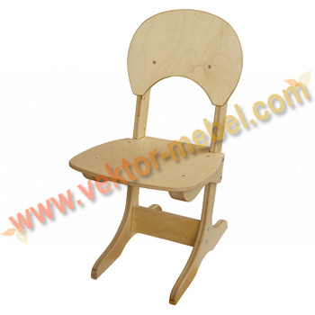
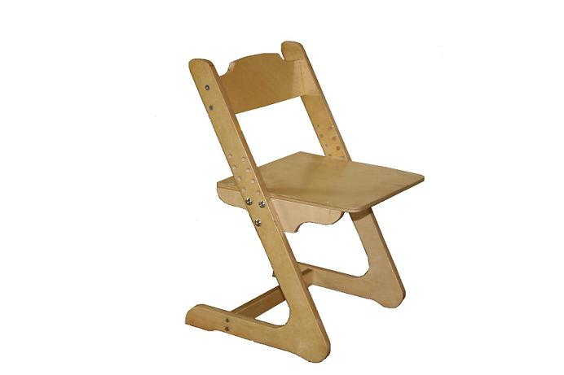

nr.47
Nr.36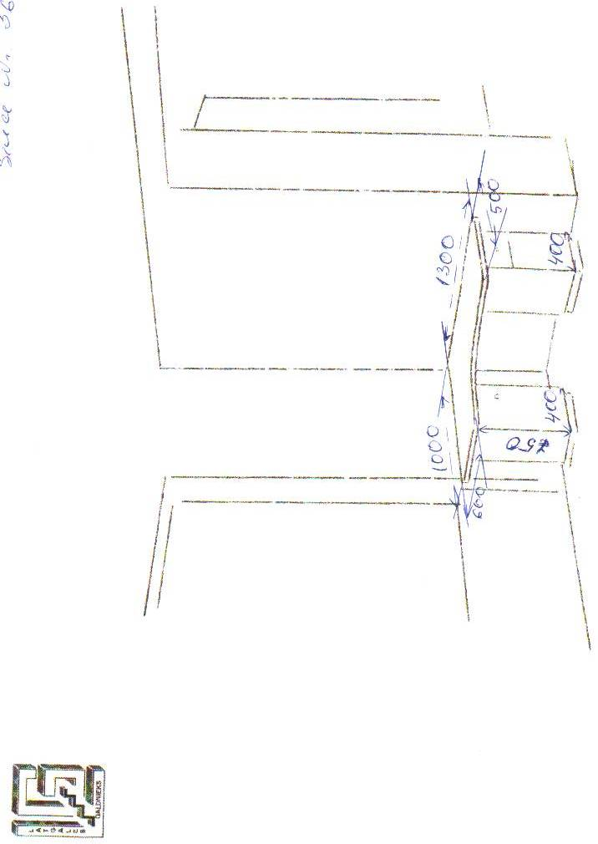
Nr.34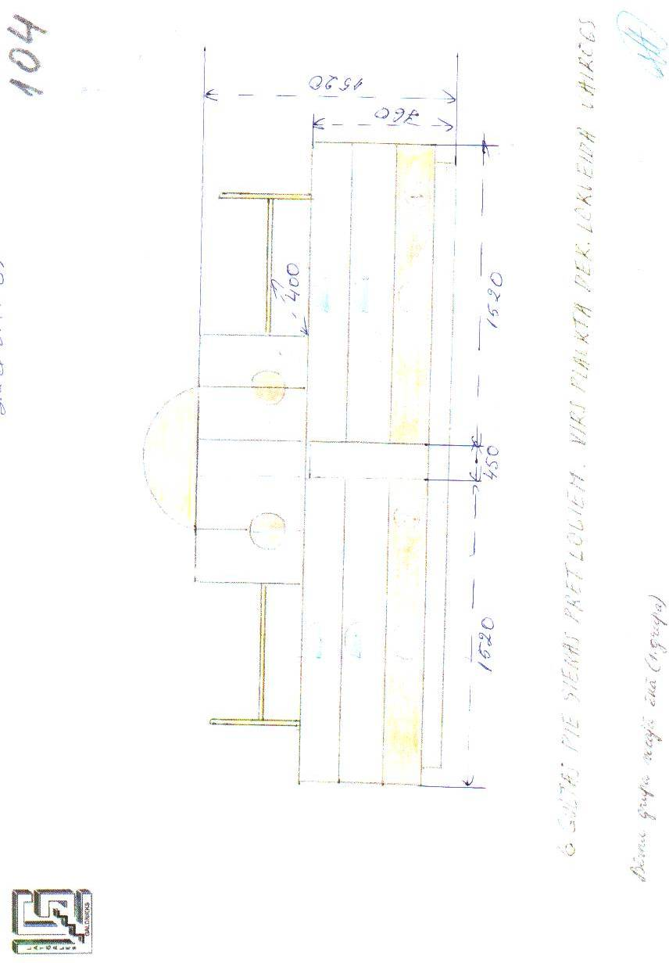
Nr.33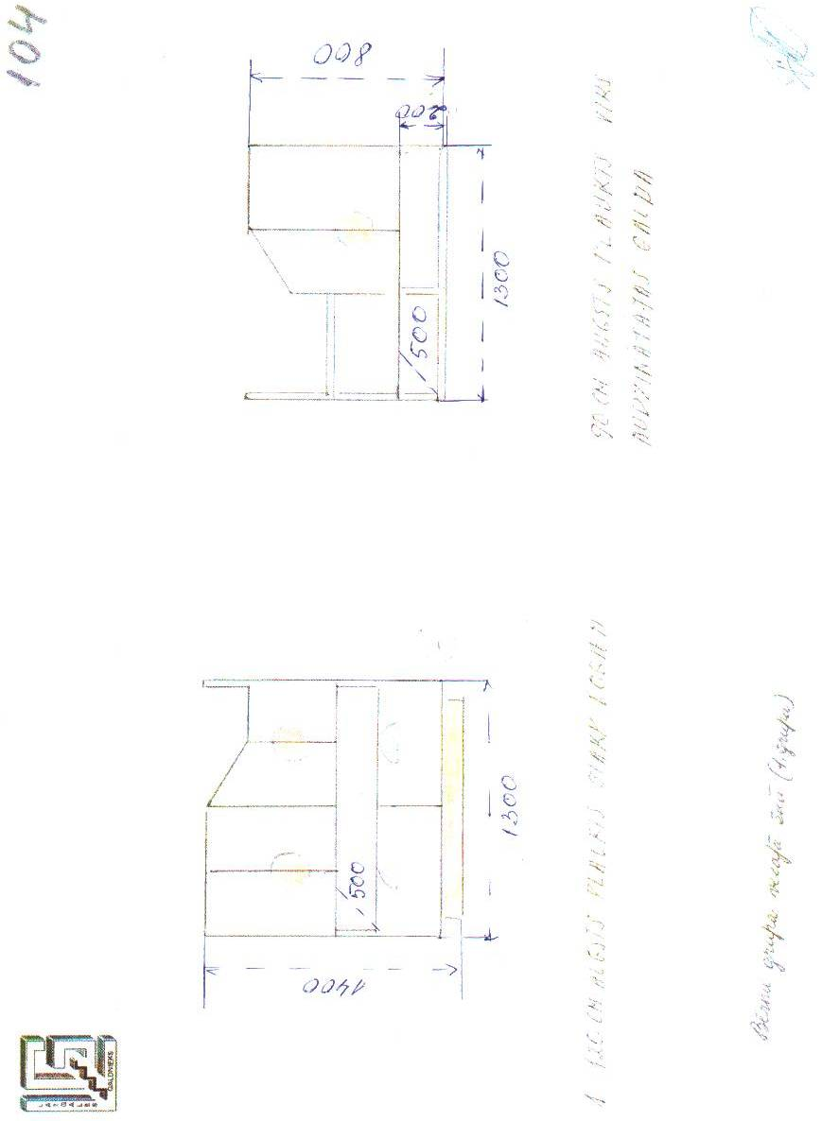
Nr.32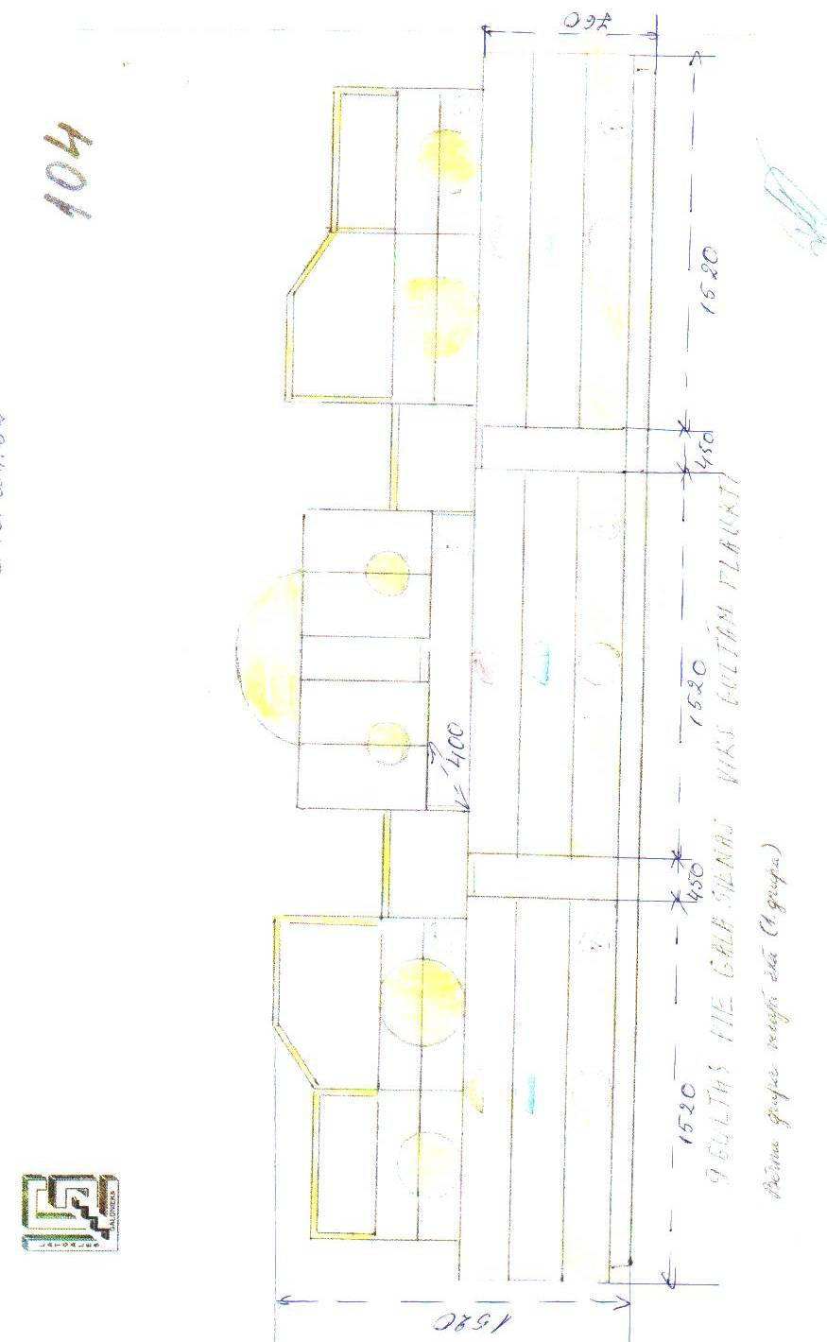
Nr.31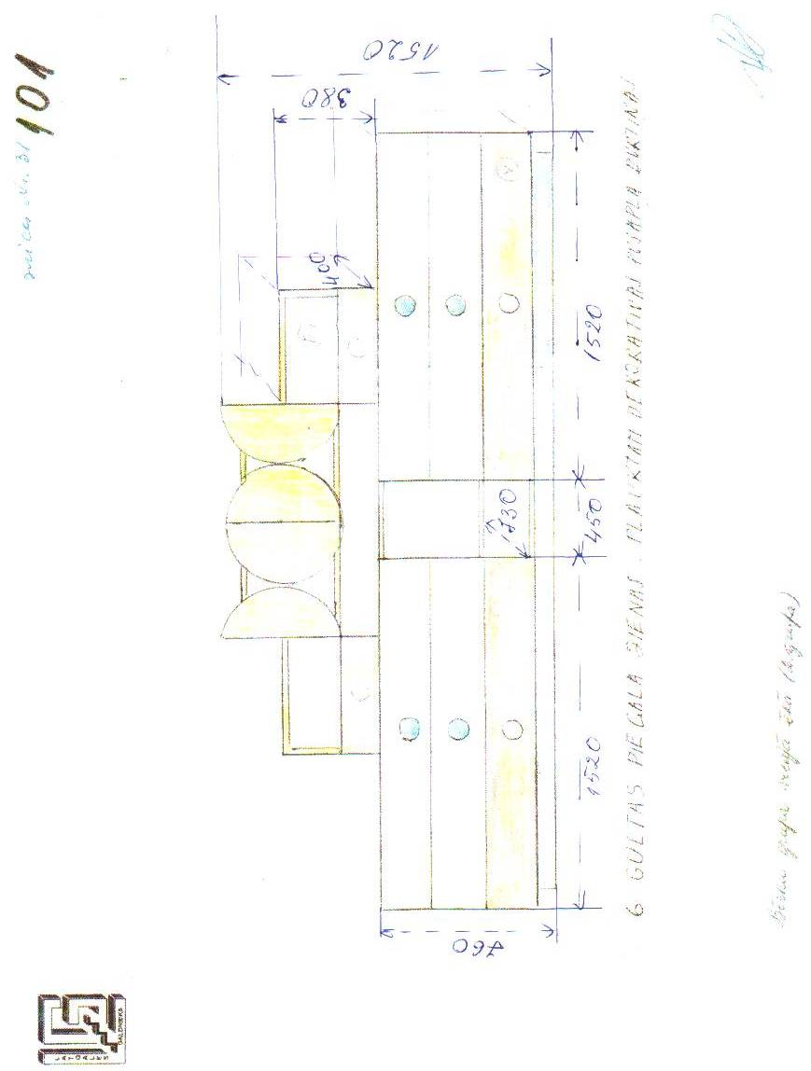
Nr.30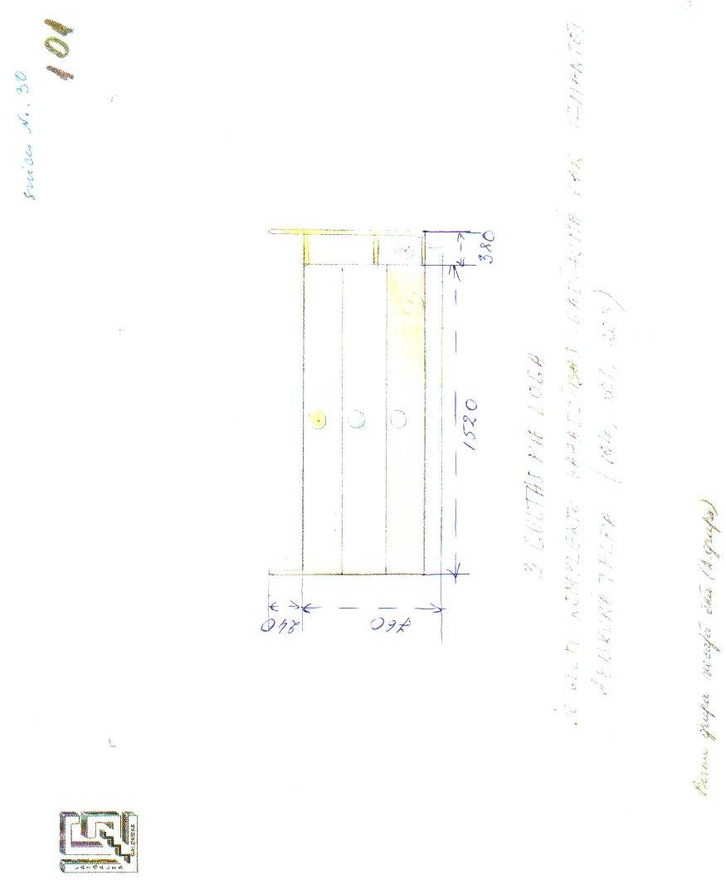
Nr.29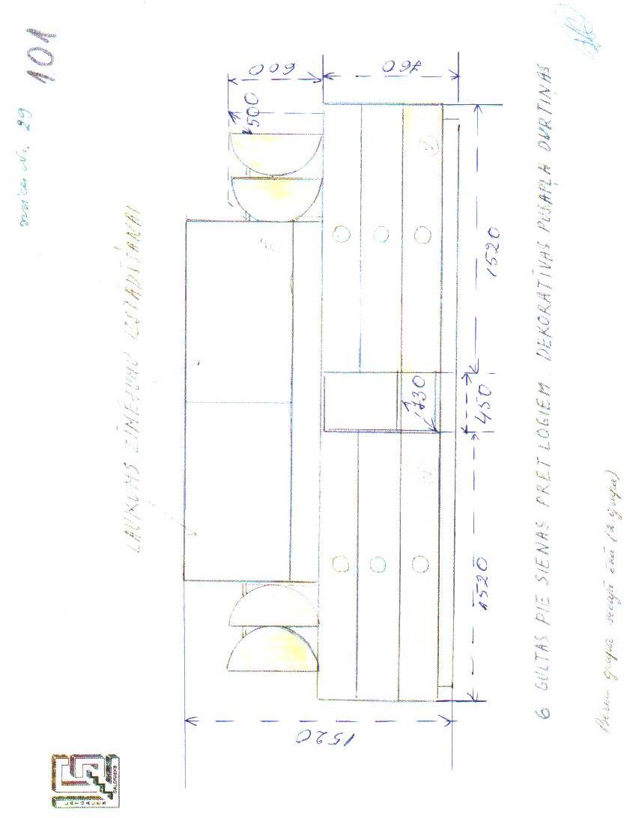

Nr.28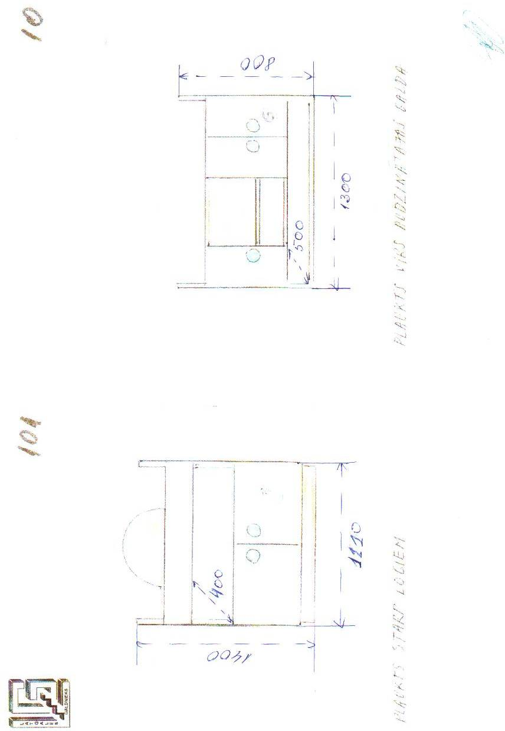
nr.35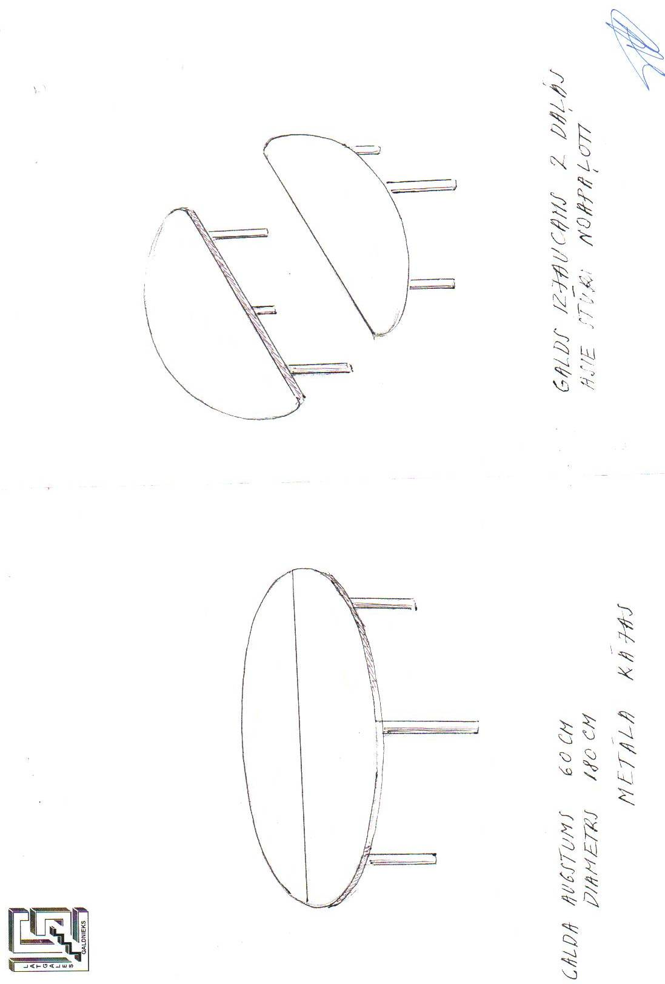

Nr. 28
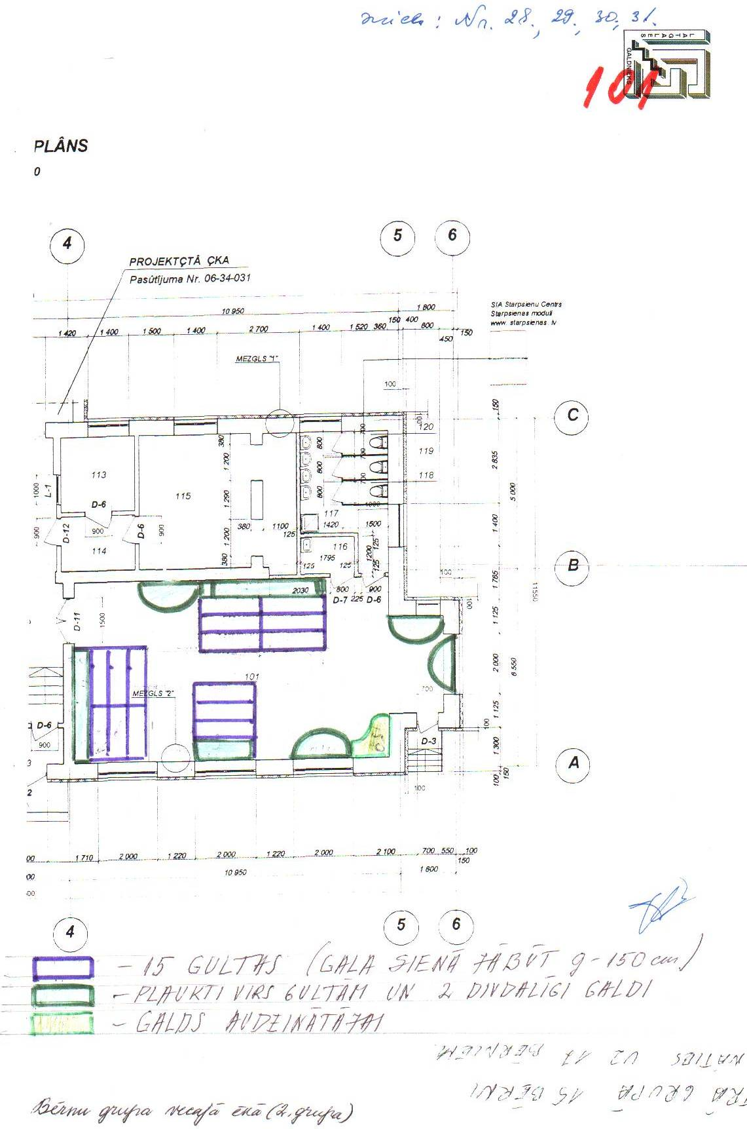
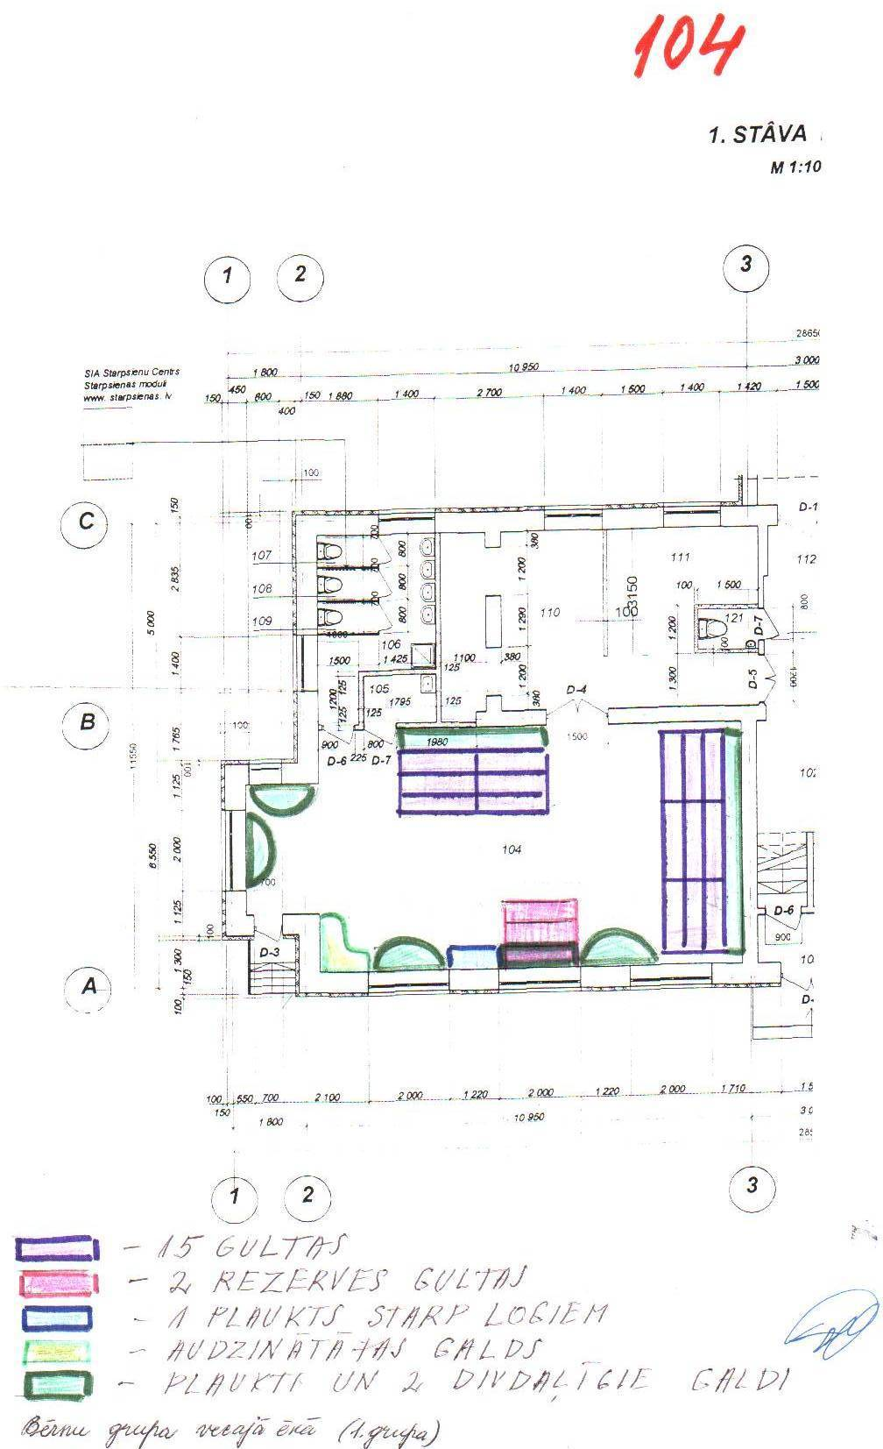

4. pielikums
iepirkuma „Ludzas pilsētas speciālās
pirmskolas izglītības iestādes „Rūķītis”
grupu iebūvējamo mēbeļu piegāde
instrukcijai

TEHNISKAIS PIEDĀVĀJUMS
iepirkumam „Ludzas pilsētas speciālās pirmskolas izglītības iestādes „Rūķītis”
grupu iebūvējamo mēbeļu piegāde”
(ID Nr. LNP 2009/34)

Nr.  p.k. | Nosaukums |  | Apraksts, izmēri |  | Mērv. | Daudz. | Skices numurs
1. iebūvējamās mēbeles bērnu grupai vecajā ēkā (2. grupa)
1.1. |  | Plaukts 1 |  |  | Gab. | 1 | Nr.28
1.2. |  | Plaukts 2 |  |  | Gab. | 1 | Nr.28
1.3. |  | Skolotāja galds |  |  | Gab. | 1 | Nr. 36
1.4. |  | Bērnu gultas 1 |  |  | Gab. | 1 | Nr.29
1.5. |  | Bērnu gultas 2 |  |  | Gab. | 1 | Nr.30
1.6. |  | Bērnu gultas 3 |  |  | Gab. | 1 | Nr.31
1.7. |  | Bērnu galds |  |  | Gab. | 5 | Nr.35
1.8. |  | Bērnu krēsls |  |  | Gab. | 17 | Nr.47
2. iebūvējamās mēbeles bērnu grupā vecajā ēkā (1. grupa)
2.1. |  | Bērnu gultas ar plauktiem 1 |  |  | Gab. | 1 | Nr.32
2.2. |  | Plaukts 1 |  |  | Gab. | 1 | Nr.33
2.3. |  | Plaukts 2 |  |  | Gab. | 1 | Nr.33
2.4. |  | Bērnu gulta ar plauktiem 2 |  |  | Gab. | 1 | Nr.34
2.5. |  | Skolotāja galds |  |  | Gab. | 1 | Nr.36
2.6. |  | Bērnu galds |  |  | Gab. | 5 | Nr.35
2.7. |  | Bērnu krēsls |  |  | Gab. | 17 | Nr.37

Garantijas termiņš precēm _________________ .

Apņemamies izgatavot, piegādāt uz uzstādīt mēbeles ________________ dienu laikā no līguma noslēgšanas brīža,

Ar šo uzņemamies pilnu atbildību par tehniskajā piedāvājumā ietverto informāciju un atbilstību iepirkuma Instrukcijas prasībām.

Z.v.
___________________________________________________________
Uzņēmuma vadītāja vai pilnvarotās personas paraksts, tā atšifrējums

5. pielikums
iepirkuma „Ludzas pilsētas speciālās
pirmskolas izglītības iestādes „Rūķītis”
grupu iebūvējamo mēbeļu piegāde
instrukcijai

FINANŠU PIEDĀVĀJUMS
iepirkumam „Ludzas pilsētas speciālās pirmskolas izglītības iestādes „Rūķītis”
grupu iebūvējamo mēbeļu piegāde”
(ID Nr. LNP 2009/34)

Nr.  p.k. | Nosaukums | Mērv. | Daudz. | Cena  Ls bez PVN
1. Iebūvējamās mēbeles bērnu grupai vecajā ēkā (2. grupa)
1.1. | Plaukts 1 | Gab. | 1
1.2. | Plaukts 2 | Gab. | 1
1.3. | Skolotāja galds | Gab. | 1
1.4. | Bērnu gultas 1 | Gab. | 1
1.5. | Bērnu gultas 2 | Gab. | 1
1.6. | Bērnu gultas 3 | Gab. | 1
1.7. | Bērnu galds | Gab. | 5
1.8. | Bērnu krēsls | Gab. | 17
2.Iebūvējamās mēbeles bērnu grupā vecajā ēkā (1. grupa)
2.1. | Bērnu gultas ar plauktiem 1 | Gab. | 1
2.2. | Plaukts 1 | Gab. | 1
2.3. | Plaukts 2 | Gab. | 1
2.4. | Bērnu gulta ar plauktiem 2 | Gab. | 1
2.5. | Skolotāja galds | Gab. | 1
2.6. | Bērnu galds | Gab. | 5
2.7. | Bērnu krēsls | Gab. | 17
KOPĀ bez PVN
PVN 21%
KOPĀ ar PVN

Z.v.
___________________________________________________________
Uzņēmuma vadītāja vai pilnvarotās personas paraksts, tā atšifrējums
6. pielikums
iepirkuma „Ludzas pilsētas speciālās
pirmskolas izglītības iestādes „Rūķītis”
grupu iebūvējamo mēbeļu piegāde
instrukcijai

Piegādes līguma PROJEKTS

Ludzā, 2009.gada __. ______

Ludzas novada pašvaldība, reģistrācijas. Nr. 90000017453, juridiskā adrese: Raiņa ielā 16A, Ludzā, LV–5701, turpmāk saukts Pasūtītājs, Ludzas novada pašvaldības izpilddirektora Sergeja Jakovļeva personā, kurš rīkojas saskaņā ar Ludzas novada pašvaldības nolikumu, no vienas puses un
_____________________ „___________” reģistrācijas Nr. __________, juridiskā adrese: _____________, turpmāk „Piegādātājs”, tās ______________ ____________ personā, kurš darbojas saskaņā ar Statūtiem, no otras puses, turpmāk „Puses”,
pamatojoties uz iepirkumam „Ludzas pilsētas speciālās pirmskolas izglītības iestādes „Rūķītis” grupu iebūvējamo mēbeļu piegāde”, ID Nr. LNP 2009/34, iesniegto un iepirkuma komisijas apstiprināto piedāvājumu, savā starpā noslēdz Līgumu un vienojas par sekojošo:

- LĪGUMA PRIEKŠMETS

  - PASŪTĪTĀJS pērk un PIEGĀDĀTĀJS izgatavo, piegādā un uzstāda grupu iebūvējamās mēbeles saskaņā ar tehnisko specifikāciju Ludzas pilsētas speciālajā pirmskolas izglītības iestādē „Rūķītis”, P.Miglinīka ielā 25, Ludzā, Ludzas novadā turpmāk – Prece līdz 2010.gada __.____________.
  - Preces specifikācija noteikta Līguma 1. pielikumā „Tehniskā specifikācija”, turpmāk – Specifikācija, saskaņā ar PIEGĀDĀTĀJA piedāvājumu.

- LĪGUMA CENA

  - Līgumsumma saskaņā ar Līguma 2. pielikumu „Finanšu piedāvājums” ir Ls ______ (_________________________) un PVN 21% Ls ________ (________________________), kas kopsummā sastāda Ls _________ (__________________________________). Šajā summā iekļautas visas Preces izgatavošanas, piegādes un uzstādīšanas līdz līguma 1.1.punktā norādītajai vietai, kā arī visi valsts un pašvaldības noteiktie nodokļi, nodevas un citas izmaksas.

- PUŠU TIESĪBAS UN PIENĀKUMI

  - PIEGĀDĀTĀJS nodrošina Preces piegādi iepakojumā, kas nodrošina pilnīgu Preces drošību pret iespējamajiem bojājumiem to transportējot.
  - PIEGĀDĀTĀJS piegādā Specifikācijai atbilstošu Preci.
  - PIEGĀDĀTĀJS piegādā Preci Līgumā noteiktajā kārtībā.
  - PASŪTĪTĀJAM ir tiesības pārbaudīt piegādātās Preces kvalitāti un pieteikt pretenzijas, ja tā neatbilst Līguma noteikumiem.
  - PASŪTĪTĀJS veic Līgumā noteiktajā termiņā piegādātās kvalitatīvas un Līguma noteikumiem atbilstošas Preces apmaksu Līgumā noteiktajā kārtībā.

- KVALITĀTE
  - Preces kvalitātei jāatbilst Specifikācijai, Piedāvājumam.

- GARANTIJAS

  - PIEGĀDĀTĀJS nodrošina Preces garantijas remontu un apkopi 24 (divdesmit četrus) kalendāros mēnešus no Preces piegādes dienas.
  - Ja Preces garantijas darbu veikšana saistīta ar Preces pārvietošanu, izjaukšanu vai citām darbībām, tad PIEGĀDĀTĀJS to veic ar saviem līdzekļiem.

- NORĒĶINU KĀRTĪBA

  - Līgumsummu PASŪTĪTĀJS samaksā 20 (divdesmit) dienu laikā pēc Līguma noslēgšanas un rēķina saņemšanas, pārskaitot naudu PIEGĀDĀTĀJA norādītajā bankas kontā.
  - Līguma noteikumiem atbilstošo Preci PIEGĀDĀTĀJS nodot un PASŪTĪTĀJS pieņem saskaņā ar parakstīto preču pavadzīmi – rēķinu un pieņemšanas – nodošanas aktu.
  - Par apmaksas dienu tiek uzskatīta diena, kad PASŪTĪTĀJS veicis bankas pārskaitījumu par Preci PIEGĀDĀTĀJA kontā.
  - Ja piegādāta nekvalitatīva vai Līguma noteikumiem neatbilstoša Prece, par ko Līgumā noteiktā kārtībā sastādīts akts, norēķināšanās par Preci notiek pēc tās apmaiņas pret kvalitatīvu un atbilstošu Līguma noteikumiem.

- PUŠU MANTISKĀ ATBILDĪBA

  - Līguma noteikumiem neatbilstošas Preces piegādes gadījumā PIEGĀDĀTĀJA pienākums ir 10 (desmit) dienu laikā veikt atkārtotu kvalitatīvas un Līguma noteikumiem atbilstošas Preces piegādi uz sava rēķina.
  - Ja PASŪTĪTĀJS neveic Preces apmaksu Līguma 6.1.punktā noteiktajā termiņā, tas maksā PIEGĀDĀTĀJAM līgumsodu 0,1% (vienas desmitdaļas no procenta) apmērā no Līguma kopējās summas par katru nokavēto dienu, pamatojoties uz PIEGĀDĀTĀJA sastādītu rēķinu, bet līgumsoda kopējā summa nedrīkst pārsniegt 10% no kopējās līguma summas.
  - Ja PIEGĀDĀTĀJS nav piegādājis PRECI līgumā noteiktajā termiņā, tas maksā PASŪTĪTĀJAM līgumsodu 0,1% (vienas desmitdaļas no procenta) apmērā no Līguma kopējās summas par katru nokavēto dienu, pamatojoties uz PASŪTĪTĀJA rakstveida pieprasījumu 10 (desmit) darba dienu laikā no PASŪTĪTĀJA rakstveida pieprasījuma iesniegšanas dienas, bet līgumsoda kopējā summa nedrīkst pārsniegt 10% no kopējās līguma summas.
  - Līguma kopējās summas Līgumsoda samaksa neatbrīvo Puses no saistību izpildes.

- NEPĀRVARAMA VARA

  - Puses tiek atbrīvotas no Līguma saistību izpildes, ja iestājas nepārvaramas varas apstākļi. Pie nepārvaramas varas apstākļiem tiek pieskaitīti: ugunsgrēks, plūdi, zemestrīce un citi ārkārtēja rakstura negadījumi, ko Puses nevarēja iepriekš paredzēt.
  - Gadījumā, ja iestājas Līguma 8.1.punktā noteiktie nepārvaramas varas apstākļi, Līgumā noteiktie termiņi tiek pagarināti attiecīgi par tādu laika periodu, par kādu nepārvaramas varas apstākļi aizkavējuši Līguma izpildi.
  - Puses par Līguma izpildi traucējoša negadījuma sākuma laiku un izbeigšanos 2 (divu) kalendāro dienu laikā informē otru Pusi.

- STRĪDU IZSKATĪŠANA UN LĪGUMA IZBEIGŠANA

  - Ja viena Puse pārkāpusi kādu no Līguma noteikumiem, otrai Pusei ir tiesības pieteikt rakstveida pretenziju, kurā norādīts pārkāpuma raksturs un Līguma punkts, kuru Puse uzskata par pārkāptu.
  - Līguma izpildes gaitā Puses vadās pēc Civillikuma normām par pirkuma līgumu un „Patērētāju tiesību aizsardzības likuma”.
  - Strīdus un nesaskaņas, kas var rasties Līguma izpildes rezultātā vai sakarā ar Līgumu, Puses atrisina savstarpēju pārrunu ceļā. Ja Puses nevar panākt vienošanos, tad domstarpības risināmas Latvijas Republikas tiesā.
  - Puses var izbeigt Līgumu pirms Līguma termiņa beigām Pusēm savstarpēji vienojoties.

- CITI NOTEIKUMI

  - Līgums stājas spēkā ar visu tā eksemplāru parakstīšanas brīdi.
  - Līgums ir spēkā līdz Pušu saistību pilnīgai izpildei.
  - Visi Līguma grozījumi vai papildinājumi tiek izdarīti rakstiski, Pusēm tos parakstot un ir spēkā no to visu eksemplāru parakstīšanas brīža.
  - Visi Līgumā minētie pielikumi, kā arī pēc Līguma slēgšanas sastādītie Līguma grozījumi vai papildinājumi ir Līguma neatņemamas sastāvdaļas.
  - PASŪTĪTĀJS par pilnvaroto pārstāvi šī Līguma izpildes laikā nozīmē __________________________, tel. _____________.
  - PIEGĀDĀTĀJS par pilnvaroto pārstāvi šī Līguma izpildes laikā nozīmē _______________________________, tālrunis __________.
  - Līdzēju pilnvarotie pārstāvji ir atbildīgi par Līguma izpildes uzraudzīšanu, tai skaitā, par Preces pieņemšanas un nodošanas organizēšanu, PPR noformēšanu, iesniegšanu un parakstīšanu atbilstoši šā Līguma prasībām.
  - Puses 3 (trīs) darba dienu laikā informē viena otru par adreses, bankas rēķinu vai citu rekvizītu izmaiņām.
10.6. Līgums sastādīts latviešu valodā 2 (divos) eksemplāros ar vienādu juridisku spēku, no kuriem viens glabājas pie PASŪTĪTĀJA un otrs pie PIEGĀDĀTĀJA.

- PUŠU JURIDISKĀS ADRESES

PASŪTĪTĀJS  Ludzas novada pašvaldība  Reģ. Nr. 90000017453  Raiņa ielā 16A, Ludza, LV-5701  A/S „GE Money Bank”  Konts LV42BATR0051201616800  Kods BATRLV2X | PIEGĀDĀTĀJS
_____________________ S.Jakovļevs

